eTwinning Nedir?
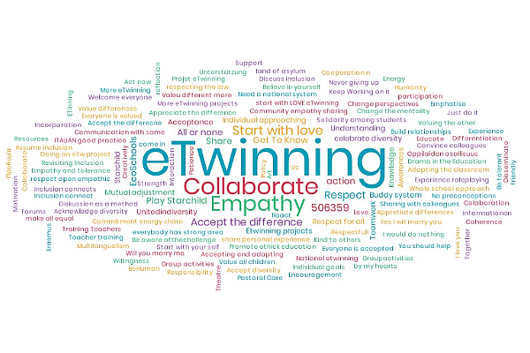
eTwinning Nedir?
eTwinning, Avrupa'daki okullar için oluşturulmuş bir topluluktur.
İletişim kurmak, işbirliği yapmak, projeler geliştirmek, paylaşmak; kısacası Avrupa'daki en heyecan verici öğrenme topluluğunu hissetmek ve bu topluluğun bir parçası olmak için, Avrupa ülkelerindeki katılımcı okullardan birinde çalışan personele (öğretmenler, müdürler, kütüphaneciler v.b.) yönelik bir platform sunmaktadır.
eTwinning, Bilgi ve İletişim Teknolojilerinin kullanımı vasıtasıyla gerekli destek, araçlar ve hizmetleri sağlayarak okulların herhangi bir konuda kısa ve uzun vadeli ortaklıklar kurmasını kolaylaştırarak Avrupa'da okul işbirliğini teşvik etmektedir.
eTwinning Portalı (www.etwinning.net) ana toplanma noktası ve çalışma alanıdır. Yirmi sekiz dilde mevcut olan eTwinning Portalının bugün yaklaşık olarak 573.000'den fazla öğretmen üyesi bulunmaktadır. Portal, öğretmenlerin ortak bulması, proje oluşturma, fikirlerini paylaşması, en iyi uygulama alışverişinde bulunması ve eTwinning platformunda bulunan çeşitli özelleştirilmiş araçları kullanarak hemen birlikte çalışmaya başlaması için çevrimiçi araçlar sağlamaktadır.
2005 yılında Avrupa Komisyonunun eöğrenme Programının ana hareketi olarak başlatılan eTwinning, 2007 yılından bu yana Yaşam Boyu öğrenme Programına sıkı bir şekilde entegre edilmiştir. Merkezi Destek Servisi, Avrupa'daki okullar, öğretmenler ve öğrenciler için eğitimi geliştiren 31 Avrupa Eğitim Bakanlığının uluslararası işbirliğinden oluşan European Schoolnet tarafından yönetilmektedir. Ayrıca eTwinning ulusal düzeyde 43 Ulusal Destek Servisi tarafından desteklenmektedir.
Ülkemiz eTwinning'e 2009 yılında dahil olmuştur. eTwinning Türkiye Ulusal Destek Servisi, Milli Eğitim Bakanlığı Yenilik ve Eğitim Teknolojileri Genel Müdürlüğü bünyesinde faaliyet göstermektedir. Ülkemizde 52.000'den fazla okuldan, 220.000'den fazla kullanıcı portala kayıtlıdır ve şu ana kadar 23.000'den fazla projeye katılmışlardır. eTwinning Erasmus+ sürecinde de Avrupa Komisyonu'nun desteklemeye devam ettiği faaliyetlerden biridir ve son süreçte 2021 yılına kadar sürdürülecektir.
* Sayılar, Eylül 2021 istatistiklerine göredir

eTwinning'in Faydaları
eTwinning faaliyeti temelde Avrupa'nın farklı ülkelerinden öğretmenlerin, farklı okullardan öğretmenlerle deneyimlerini paylaşıp, fikir alış verişinde bulunabileceği çevrim içi bir ortam oluşturmayı amaçlamaktadır. Öğretmenler, farklı ülkelerden iletişim kurdukları öğretmenlerle kendi eğitim süreçlerine uygun şekilde projeler yapabilirler. Projelerde teknolojinin eğitime adaptasyonu ve eğitim süreçlerinde uygun şekilde kullanımı istenilen bir durumdur. Özellikle ülkemizde Fatih projesi ile birlikte öğretmenlere ve okullara sağlanan teknoloji alt yapı desteğinin, eğitim pratiğinde etkili biçimde kullanılması beklenmektedir. eTwinning projeleri bu bağlamda öğretmenlerimize yardımcı olacaktır.
eTwinning'in Öğretmenlere Faydaları;
Farklı okullarda veya Avrupa ülkelerinde gerçekleşen eğitim uygulamaları hakkında fikir sahibi olma,
Yabancı dil pratiğini geliştirme,
Bilişim teknolojilerini derslerinde etkin biçimde kullanabilme,
Derslerini öğrencilerin daha fazla motive olmasını sağlayarak, daha eğlenceli hale getirebilme,
Mesleki açıdan kendini geliştirebilme.

eTwinning'in Öğrencilere Faydaları;
Derse daha fazla motive olma,
Başka okullardan veya ülkelerden akranları ile iletişim kurarak, farklı kültürleri tanıma,
Yabancı dilde iletişim kurabilme,
Web teknolojilerinin eğitim amacıyla da kullanabileceğini fark etme,
Projede yer aldığı için derslere daha etkin katılma.

